

Universidade Metodista De Angola

Área De Formação Informática

Curso Engenharia Informática

Find Children

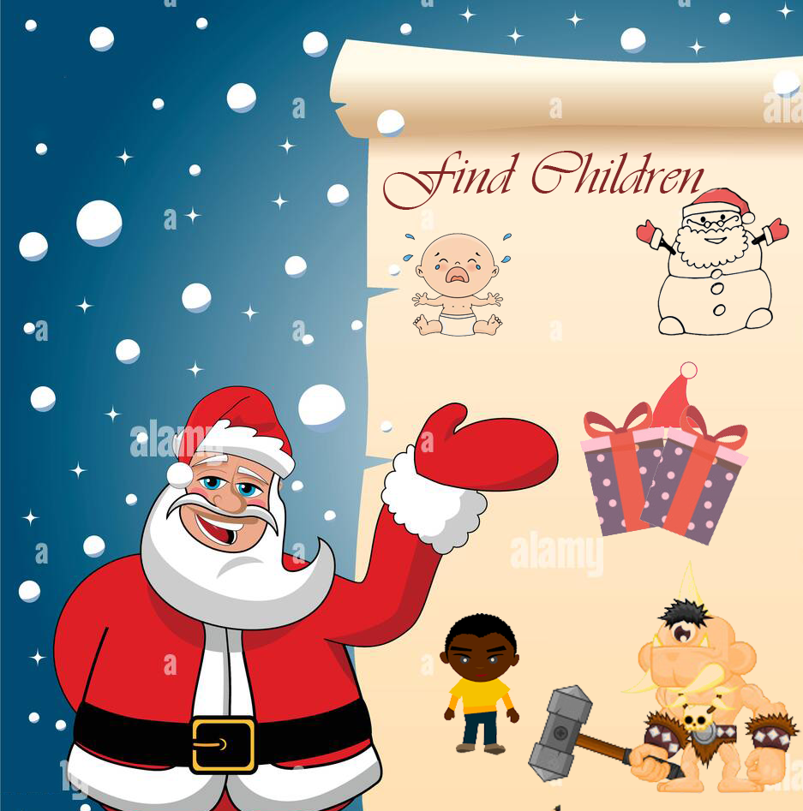

Sala: U-107

Turma: A

Período: Manhã Docente:

_____________________

2021

**Integrantes do grupo**

Nome: Aline ### - Matricula: 47313

Nome: Aniceto ### - Matricula: 46414

Nome: Eduardo ### - Matricula: 44251

Nome: Ninau ### - Matricula: 46921

**Lista de figuras**

Figura 1 - Personagem principal (Ana) 6

Figura 2 - Personagem secundaria (Papai Noel) 6

Figura 3 - Crianças 6

Figura 4 - Inimigos 6

Figura 5 - Cenário selva 7

Figura 6 - Cenário neve 7

Figura 7 - Casa do papai Noel 7

Figura 8 - Cenário parede de cimento 8

**Índice**

Introdução 1

Resumo da historia 2

Gameplay overview 2

Gênero, semelhanças e diferenças 2

Público alvo 2

Atrativos do jogo 3

Fluxo do jogo 3

Interface e interação 3

Mecânica do jogo 4

Mecânica básica 4

Ataques 4

Ataques físicos 4

Vida 5

Progressão do jogo 5

Condições de vitória 5

Detalhamento técnico 5

Personagens 5

Animações 8

Som 9

Efeitos sonoros 9

Músicas 9

Referência bibliográfica 10

# Introdução

Este documento tem o intuito de demonstrar aspectos técnicos, artísticos e narrativos do jogo “O Find Children”. Este documento apresenta o enredo do jogo, a mecânica de jogo, seu objetivo, aspectos de jogabilidade e ferramentas de desenvolvimento.

Com estes pontos é possível dar sequência ao processo de produção e desenvolvimento do jogo.

# Resumo da historia

Depois de várias missões feita pela super-heroína Ana, uma das missões não acaba bem infelizmente, ela é roubada todos seus poderes. E desde então ela só apreciava os crimes acontecendo na sociedade, sem ninguém para os impedir.

Quando chega as quadras festivas as crianças começam a desaparecer, sem explicação. Então surgiu o papai Noel com uma proposta. Para a Ana recuperar os seus poderes e voltar a lutar contra os crimes da sociedade, deram lhe uma missão; ela terá que encontrar todas crianças desaparecidas e lhes levar até ao papai Noel.

# Gameplay overview

Os animais e bonecos de neves têm como objetivo enfraquecer a Ana, ela terá que se desviar de todos eles se quiser chegar até ao final. Cada fase está separada por uma parede, e só será liberada se encontra as crianças de cada fase. Fase 1 terá duas crianças, fase 2 e 3 terão 3 crianças cada, total são 8 crianças que ela terá que encontrar.

A última fase, a Ana se encontrara com o papai Noel para receber os seus poderes, mas só vai conseguir o que ela almeja se encontrar todas crianças perdidas.

# Gênero, semelhanças e diferenças

É um jogo do estilo aventura e ação, ambientado em um cenário aberto com vários degraus e animais.

O jogo possui semelhanças com o Sonic. O diferencial do jogo, que garante sua originalidade, é o seu objetivo, o estilo cômico empregado na arte e efeitos sonoros.

# Público alvo

O jogo destina-se a jogadores com faixa etária ampla, desde adolescentes até adultos, que não são jogadores de videogames e que estão à procura de momentos de diversão em uma partida solo.

# Atrativos do jogo

É um jogo atrativo visualmente e interativo, pois possui jogabilidade abrangente. Além de ser um jogo dinâmico e colorido com animações muito bem trabalhadas, apresentadas durante a transição das fases, aproximando o jogador da história do jogo, revelando novas informações e fatos a medida que cada percurso é concluído, fazendo com que a expectativa em jogar seja ainda maior.

Tem personagens com um grande apelo carismático, cenários diferentes a cada fase.

# Fluxo do jogo

O fluxo do jogo é baseado no percurso em que a Ana deve percorrer até o encontro de cada criança no final de cada fase. Durante esse percurso, além de encontrar as crianças, o jogador terá de enfrentar obstáculos no cenário. Ao encontrar todas as crianças, no final da fase é mostrado todas as crianças salvas e uma opção para reiniciar o jogo.

# Interface e interação

Nesse tópico estão descritos quais serão os dispositivos de entrada e saída que serão usados pelo jogo.

* **Entradas**

O jogo utilizará o teclado como entrada do controle.

* **Teclado**

Com os comandos do teclado é possível movimentar a personagem ao longo do percurso.

Durante o percurso da fase, a personagem se movimentara em todas direções para se esquivar dos obstáculos.

* **Movimentos da personagem**:
* A tecla “←” move a personagem para esquerda.
* A tecla “→” move a personagem para direita.
* A tecla “↑” move a personagem para cima.
* A tecla “↓” move a personagem para baixo.
* **Teclas de controle da interface**:
* A tecla “i” é utilizada para reiniciar o jogo.
* **Saídas**
* A saída é feita através de vídeo (monitor) e som (caixas de som ou fones de ouvido).

# Mecânica do jogo

Será abordado aspectos da mecânica do jogo, descrevendo o comportamento de inimigos e do cenário do jogo.

# Mecânica básica

O jogo tem como mecânica básica, animação das crianças e de alguns inimigos além de conseguir moedas e brindes ao longo do percurso.

# Ataques

No jogo será definido como o ataque de toda a ação intencional realizada pelos inimigos que provoque dano no jogador. Estas ações são subdividas em dois tipos: ataques físicos e especiais. Por sua vez estes são detalhados nos tópicos subsequentes.

# Ataques físicos

Estes ataques visam danificar os heróis através do contado físico. A seguir são descritos os tipos de ataque físico de cada inimigo.

* **Inimigos da primeira fase**
* **Coelho**: tem a movimentação horizontal efeito sine.
* **Gato**: tem a movimentação vertical efeito sine.
* **Panda**: tem a movimentação angle efeito sine.
* **Rato**: É estático.
* **Inimigos da segunda fase**
* **Boneco de neve hallowin**: tem a movimentação horizontal efeito sine.
* **Boneco de neve com vaçoura**: tem a movimentação horizontal efeito sine.
* **Boneco de neve com ave**: tem a movimentação horizontal efeito sine. **Boneco de neve com pá**: tem a movimentação vertical efeito sine.
* **Boneco de neve inclinado**: tem a movimentação vertical efeito sine.
* **Inimigos da terceira fase**
* **Boneco de neve com balde**: tem a movimentação horizontal efeito sine.
* **Bola de neve com auricular vermelho**: tem a movimentação horizontal efeito sine.
* **Leão**: tem a movimentação size efeito sine.
* **Hiena**: tem a movimentação horizontal efeito sine.

# Vida

O jogador começará a fase com um saldo de três vidas, e durante a fase haverá a possibilidade de coletar vidas extras. A cada morte, o jogador reiniciara o jogo.

# Progressão do jogo

Na primeira fase o jogo começa com uma dificuldade menor e essa dificuldade aumenta progressivamente ao longo da fase. Na segunda e terceira a quantidade de inimigos e obstáculos será maior.

# Condições de vitória

Para passar de fase o jogador terá que completar as condições de cada fase que é, encontrar crianças. Na última fase, após de achar todas crianças terá que encontrar o papai Noel.

# Detalhamento técnico

Neste capítulo serão abordados aspectos técnicos relacionados a equipamentos e ferramentas a ser utilizados no desenvolvimento do Jogo.

* **Hardware**
* Windows XP ou superior
* Processador 1Ghz
* Memória RAM mínima 1GB (para XP) e 2GB (para Vista e Seven)
* Placa de Vídeo 128Mb
* Teclado
* Som
* Monitor com resolução 1024x768 com 32 bits de cores
* **Software**
* São usadas as seguintes ferramentas:
* Adobe Photoshop
* Paint 3D

# Personagens

Os personagens do jogo são baseados em seres humanos, animais e bonecos de neve.

O jogo contém um personagem principais, Ana, baseado em ser humano, que será controlado pelo jogador para evitar o contato com inimigos e encontrar as crianças ao longo do jogo.

Figura 1 - Personagem principal (Ana)



Figura 2 - Personagem secundaria (Papai Noel)



Figura 3 - Crianças



Figura 4 - Inimigos



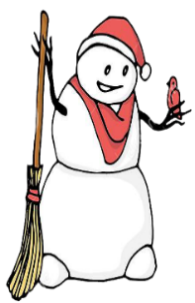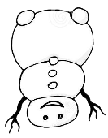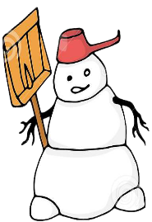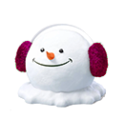

Os cenários são baseados nas características de cada fase do jogo. Segue abaixo imagens de referências para os cenários:

Figura 5 - Cenário selva

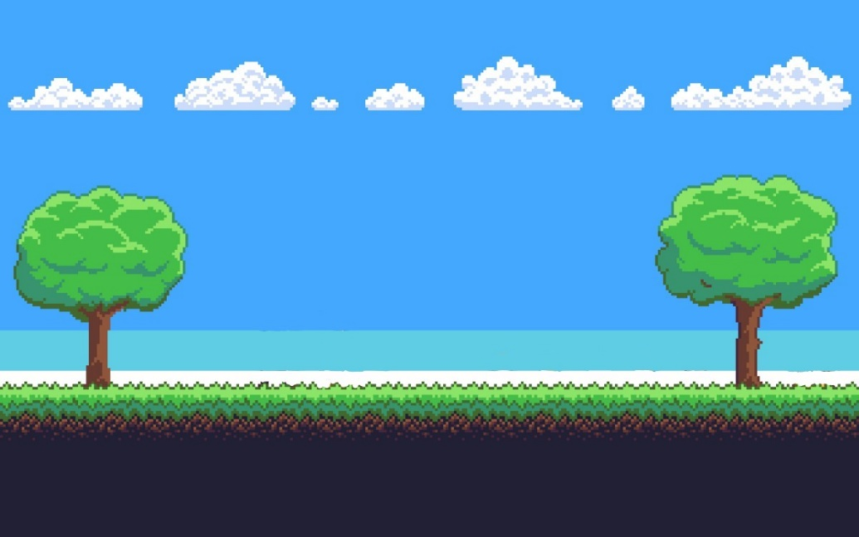

Figura 6 - Cenário neve



Figura 7 - Casa do papai Noel



Figura 8 - Cenário parede de cimento



# Animações

O jogo é constituído de animação dos perdonagem, inimigos e outros elementos do cenário são animados também.

As animações dos personagens, inimigos e alguns elementos do cenário, são desenvolvidas no software photoshop, Paint 3D e exportadas no formato “png e jpg” para o construnct.

# Som

O jogo terá trilhas sonoras e efeitos sonoros nas animações e ao decorrer das fases. Cada brinde, colisão, inimigo, possui um som característico. Cada fase possui uma trilha sonora e todos os sons terão o formato MP3.

# Efeitos sonoros

Efeitos sonoros serão adicionados por eventos específicos durante o jogo. Serão compostos por sons curtos e devem ter suas intensidades equalizadas para que não haja sons mais altos que outros.

Segue a lista com a descrição dos eventos que disparam os sons específicos:

* **Personagem principal**:
* Som específico para moedas, vidas e brindes.
* Som de colisão entre objeto da fase.
* Som de colisão entre os inimigos.
* Som de colisão entre as crianças.

# Músicas

Durante o decorrer do jogo toca uma música motivadora, para que o jogador se sinta confortável e com mais animo para continuar o jogo.

# Referência bibliográfica

https://pt.pikbest.com/sound-effects/cartoon-funny-sound-effect-running-away_500353.html

https://www.epidemicsound.com/sound-effects/?_us=adwords&_usx=11440412813_download%20sound%20effects&utm_source=google&utm_medium=paidsearch&utm_campaign=11440412813&utm_term=download%20sound%20effects&gclid=Cj0KCQiA2NaNBhDvARIsAEw55hiPirKdxIqp7xoc4zb_1m3guDoBy4c-rwEK5YPwp-UO6bUDIiUA38waAmdNEALw_wcB

https://pt.pikbest.com/sound-effects/

https://pt.pikbest.com/sound-effects/

https://www.crieseusjogos.com.br/como-criar-um-gdd-game-design-document-modelo-para-download/

https://www.salamisound.com/pt/

https://www.yodot.com/pt/baixar/agradecer-voce-para-download-ypsdrw.html